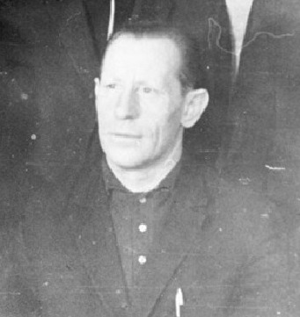
ГИСС ХРИСТИАН ХРИСТИАНОВИЧ

Гисс Христиан Христианович родился 30 июля 1925 года в селе Баскаковка Саратовской области Автономной Немецкой Республики. На Таймыре с августа 1941г. с первой партией этапированных Поволжских немцев привезли на станок Ладыгин Яр. Там сразу стал работать рыбаком, это была его первая профессия. Затем перешел работать кладовщиком. В 1955 впервые был награжден почетной грамотой, в 1956-1957 годах - медалью участника ВДНХ.
В 1970 годы за его ответственность, порядочность, трудолюбие, честность Христиана Гисcа назначают заместителем директора колхоза «Заря Таймыра». В 1976г. он стал председателем сельского совета колхоза «Новая жизнь» п. Носок Усть-Енисейского района. В 1995г. Гиссу Христиану Христиановичу было решено присвоить звание «Почетный гражданин Таймыра».

